|  |  |  |  |  |
| --- | --- | --- | --- | --- |
| 中学１年生 ＊単元確認テスト＊ ３学期① | | | 火をふく大地 | |
| 組 番 | 氏 名 |  | | ／10 |

１ 次の図のＡ～Ｃは、火山の形を模式的に表したものである。次の問いに答えなさい。（１点×４）

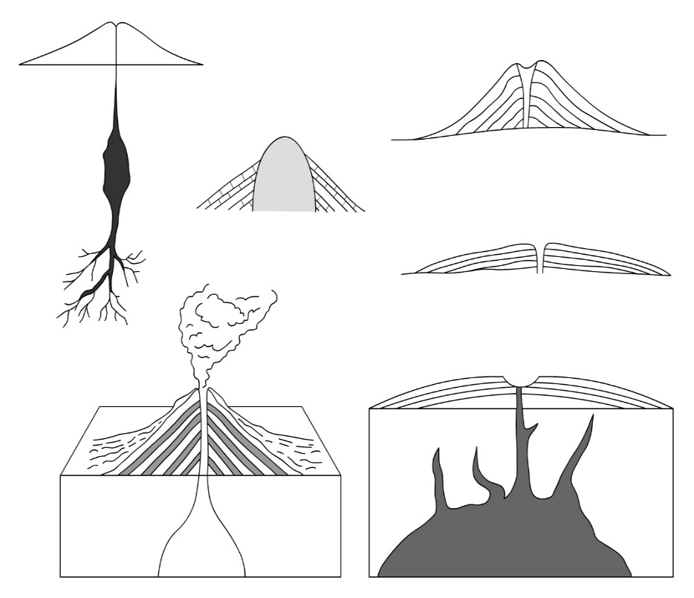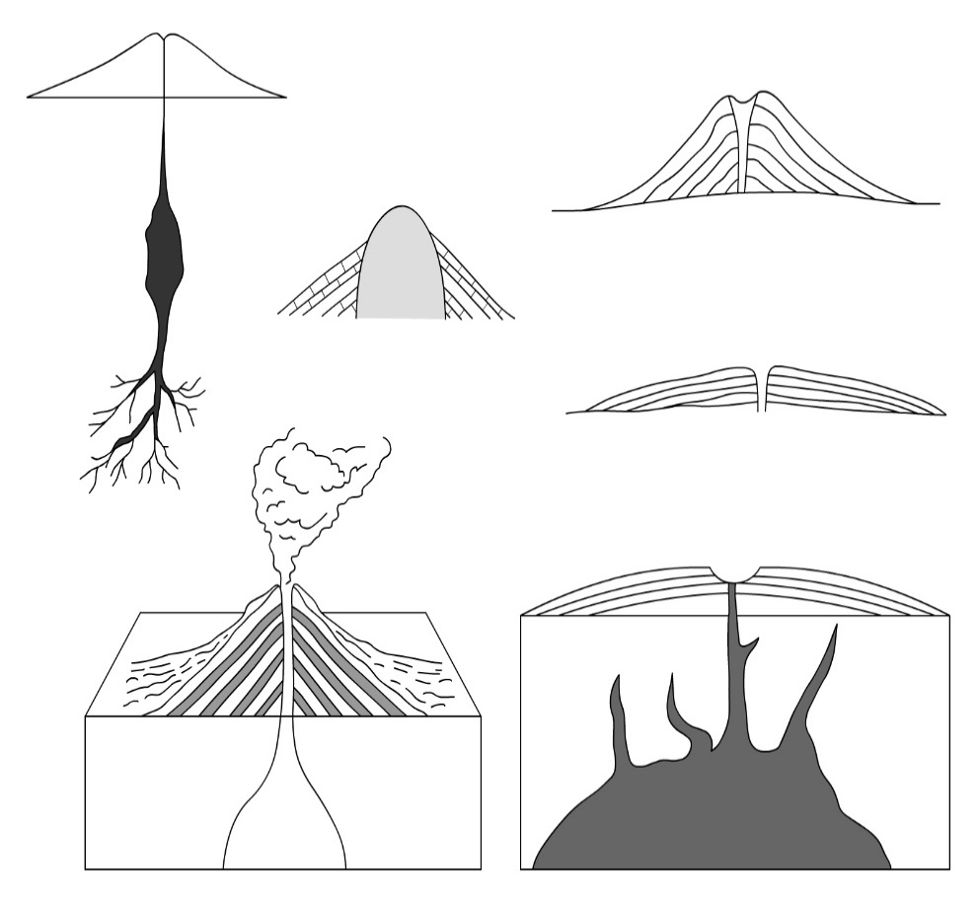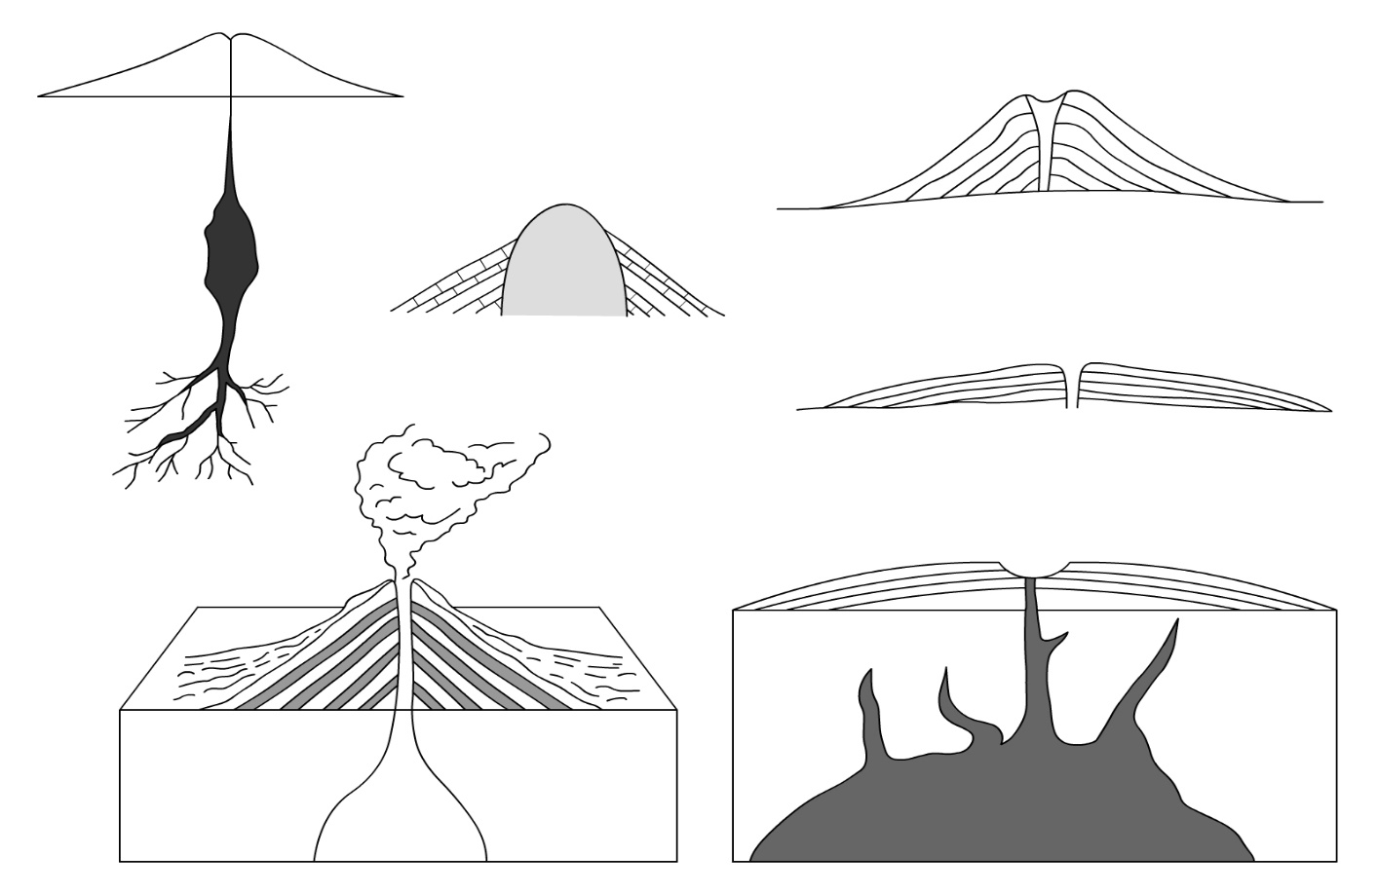

Ａ Ｂ Ｃ

|  |  |
| --- | --- |
| (1) | マグマのねばりけが違うため |
| (2) | Ａ |
| (3) | 火山Ｂの噴火の方がＡ、Ｃと比べて爆発的で激しい。 |
| (4) | 火山灰、火山弾、火山ガス |
| 水蒸気など |

(1) 図の火山Ａ～Ｃのように火山の形が違うのはなぜか書 きなさい。

(2) 図の火山Ａ～Ｃのうち、溶岩の色が一番黒っぽい火山 はどれか、記号で答えなさい。

(3) 図の火山Ｂの噴火の仕方は、火山Ａ、Ｃと比べてどの ような特徴があるか説明しなさい。

(4) 火山噴出物には、火口から流れ出る溶岩のほかに何が あるか、２つ書きなさい。（全正）

２ 図は、花こう岩と安山岩をルーペで観察した様子である。 次の問いに答えなさい。(１点×４)

|  |  |
| --- | --- |
| (1) | 火成岩 |
| (2) | （岩石）Ａ |
| (3) | 組織  　　　等粒状組織 |
| 説明  地下深くでゆっくり冷えてできた組織 |

(1) 花こう岩と安山岩のようにマグマが冷えて固まった岩 石を何というか。

(2) 安山岩は、岩石Ａ、岩石Ｂのどちらですか。

(3) 岩石Ｂの組織を何というか。また、この組織は、どこでどのように冷えてできた組織か、簡単に説明しなさい。





図 岩石Ａ 岩石Ｂ

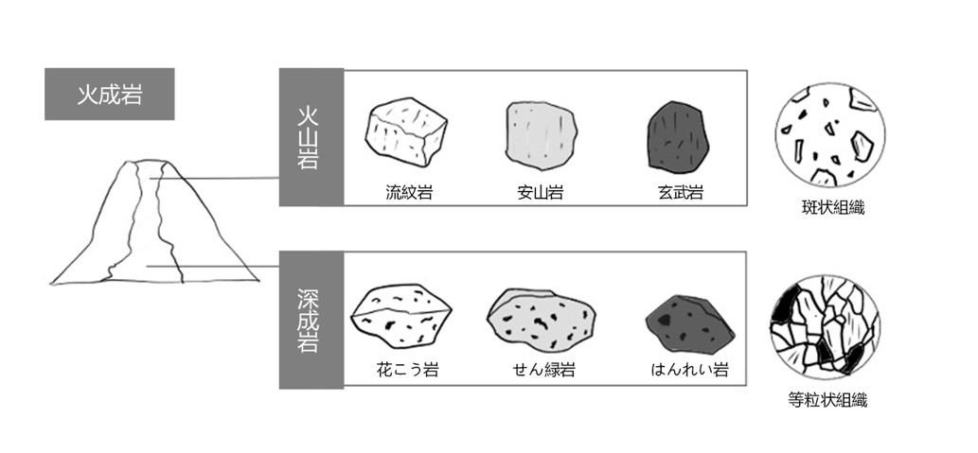

３ 火山が私たち人間に与える恩恵にはどのようなものがあるか、１つ書きなさい。（１点）

美しい景観、温泉、地熱発電　など

４ 火山が私たち人間に及ぼす災害にはどのようなものがあるか、１つ書きなさい。（１点）

　　　　　溶岩流や有毒な火山ガスの発生による災害、広い地域に降る火山灰による災害　など